Приложение 3
Пошаговая инструкция:

«Алгоритм подачи заявления на обучение на портале «Работа в России»:
- На главной странице портала «Работа в России» выбрать раздел (в бегущем окне) «Пройдите обучение в рамках федерального проекта «Содействие занятости».
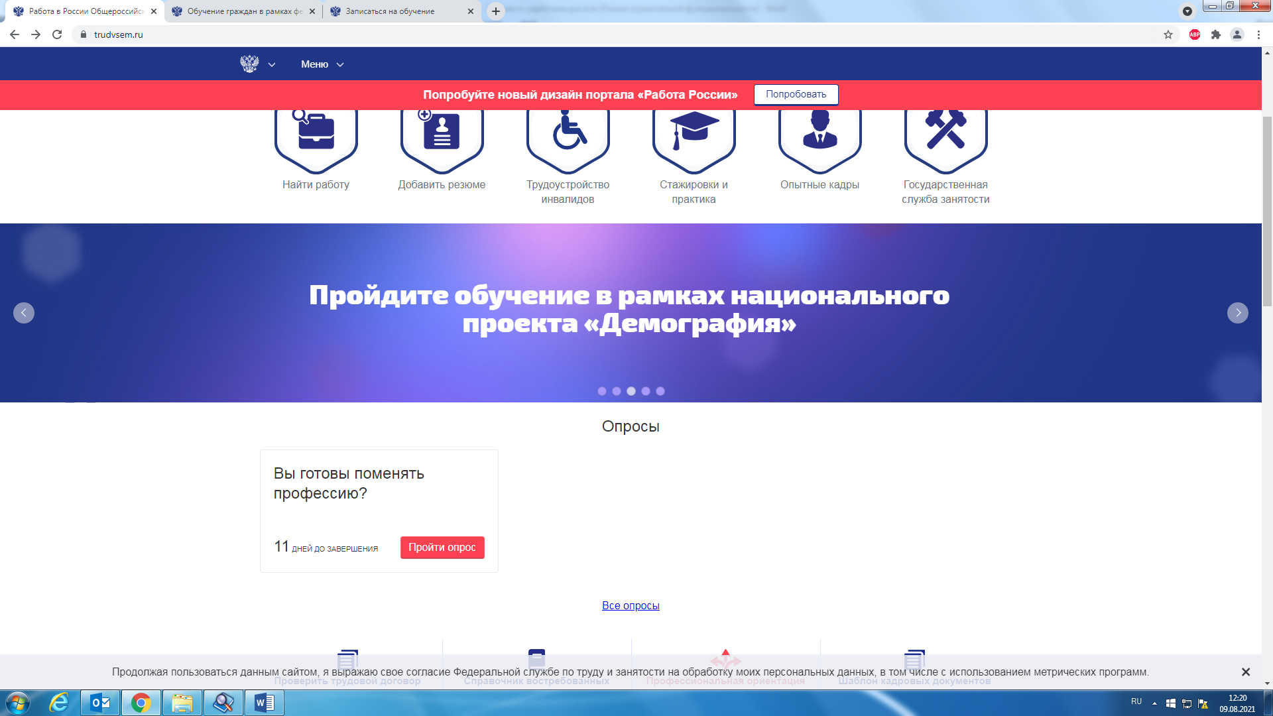
- В открывшемся окне «Обучение граждан в рамках федерального проекта «Содействие занятости» национального проекта «Демография» нажать кнопку «Записаться на обучение».
- В следующем окне, под надписью: «Вход осуществляется через портал Государственных услуг (ЕСИА)», нажать на кнопку «Войти».
- Завести свой логин и пароль для портала Госуслуг.
- Повторить действия, указанные в пункте 1 и 2.
- В открывшемся окне выбрать подходящую категорию граждан, имеющих право на обучение в рамках федерального проекта «Содействие занятости».
- Выбрать регион обучения «Тверская область», и образовательную программу (компетенцию), по которой необходимо пройти обучение.
ВНИМАНИЕ! Для обучения в Тверском филиале РАНХиГС необходимо выбрать подходящую Вам программу из Приложения 1.
- Проверить в разделе «Место обучения» нужную образовательную организацию, в которой будет проходить обучение (Тверской филиал РАНХиГС).
- Заполнить разделы «Регион проживания» и «Город проживания», проверить правильность контактных данных.
- Поставить галочку «Я согласен на передачу и обработку персональных данных операторами и организациями, осуществляющими обучение в рамках Постановления Правительства Российской Федерации от 13.03.2021 №369».
- Нажать кнопку «Отправить заявку».
- После регистрации на портале, через некоторое время, на указанную электронную почту, придет письмо с анкетой, которую необходимо заполнить.

